【软协大讲堂第九十九期】高新技术企业及相关政策宣介会

尊敬的会员单位、软件企业：
为更好服务协会会员单位，帮助软件企业精准解读高新技术企业政策要点，熟悉申报范围、申报要求、申报材料及申报流程，提升认定申报的规范性与精准度。依据《高新技术企业认定管理办法》（国科发火〔2016〕32 号）及《高新技术企业认定管理工作指引》相关精神，普陀区科委与上海市软件行业协会联合举办高新技术企业及相关政策宣介会。
本次活动邀请市高新技术企业认定办公室专家、税务、审计机构等多位业内专家授课。会议将围绕普陀区科技创新 “十五五” 规划、高新技术企业认定实务、财务与税务口径下高企申报要点、科创金融支持政策、网络安全、普陀区科创扶持政策、区级人才引进政策以及市软协服务内容开展宣贯与实务指导，并设置交流环节，助力软件企业全面掌握、精准用好各项政策。
诚挚欢迎各会员单位及广大软件企业踊跃报名、积极参会。
一、会议时间
2026年8月25日（周二）9:00-16:00
二、会议地点
普陀区委党校（灵石路1026号）A301会议室
- 课程安排
时间 | 课程设置 | 授课老师
09:00-9:40 | 普陀区科技创新“十五五”规划介绍 | 区科委
09:40-10:30 | 主题讲座 | 区委党校
10:30-11:30 | 高新技术企业认定工作实务讲解 | 市高企认定办
11:30-12:00 | 科创金融政策支持介绍 | 区财政局  金融机构
12:00-12:50 | 午餐
12:50-13:50 | 从财务角度解读高新技术企业认定相关政策 | 审计机构
13:50-14:30 | 高新技术企业认定税务相关指标及优惠政策宣介 | 区税务局
14:30-14:50 | 企业日常公务活动中的网络安全意识 | 上海三六零数智安全科技有限公司
14:50-15:10 | 普陀区科创政策解读 | 区科委
15:10-15:30 | 人才引进相关政策解读  区级人才政策宣介 | 区人才工作局
15:30-16:00 | 上海市软件行业协会服务介绍及交流互动
注：每个宣介内容结束后，安排现场答疑。
- 报名方式
请扫描下方二维码，填写公司全称。 因规模有限，最后报名成功以短信通知为准。
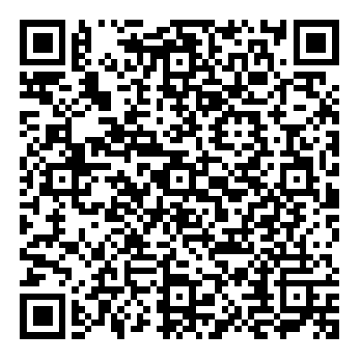
- 联系方式
朱静波 54971376-816 zjb@softline.org.cn
沈颖 54971376-815 sheny@softline.org.cn

